**Описание предметной области**

Предметная область описывает сферу образования, направление «управление образованием и организация образовательного процесса». Это одно из ключевых направлений сферы образования, которое связано с обеспечением эффективного функционирования образовательных учреждений, подержанием высокого качества образовательного процесса и достижением поставленных целей и задач.

**До автоматизации решаются следующие задачи:**

1. Ведение бумажной или локальной учетной документации об успеваемости: таблицы посещаемости, ведомости оценок, журналы.

Таблица посещаемость представлена на рисунке 1.

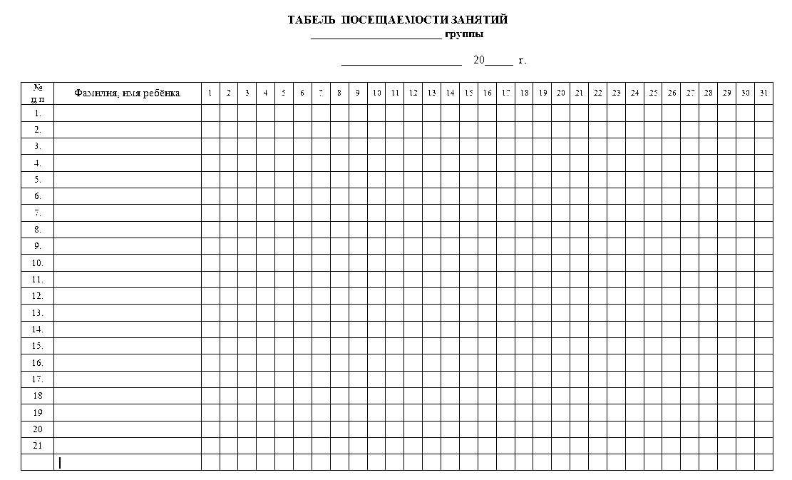

Рисунок 1 – Таблица посещаемости

На рисунке 2 представлен студенческий журнал.

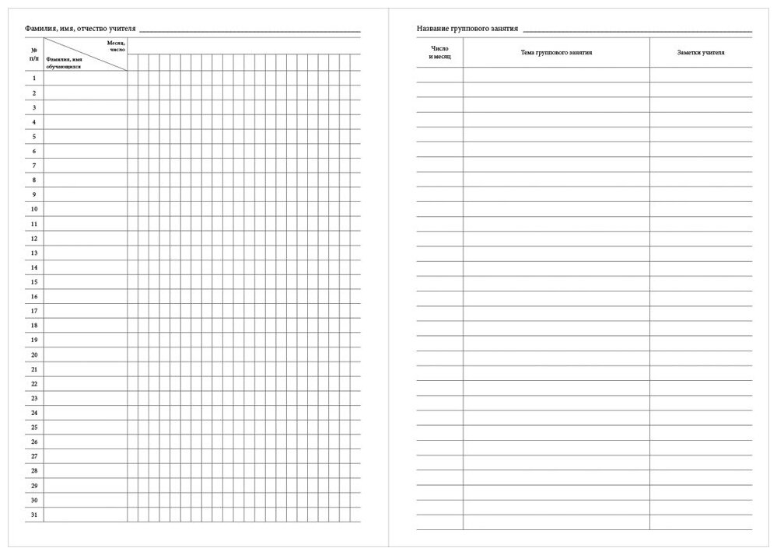

Рисунок 2 – Студенческий журнал

1. Ручной расчёт итоговых оценок и рейтингов студентов на основании локальных правил. На основании расчёта составляется ведомость итоговых оценок.

Ведомость итоговых оценок представлена на рисунке 3.

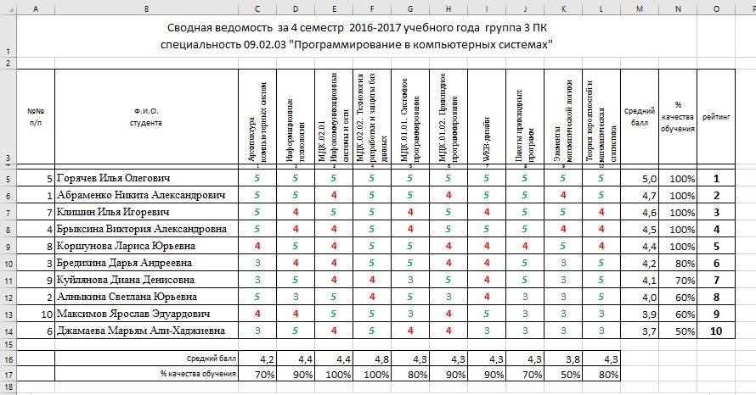

Рисунок 3 – Ведомость итоговых оценок

1. Расчёт среднего балла, медианы. На основании расчёта формируется аналитическая справка по успеваемости.

Аналитическая справка по успеваемости представлена на рисунке 4.

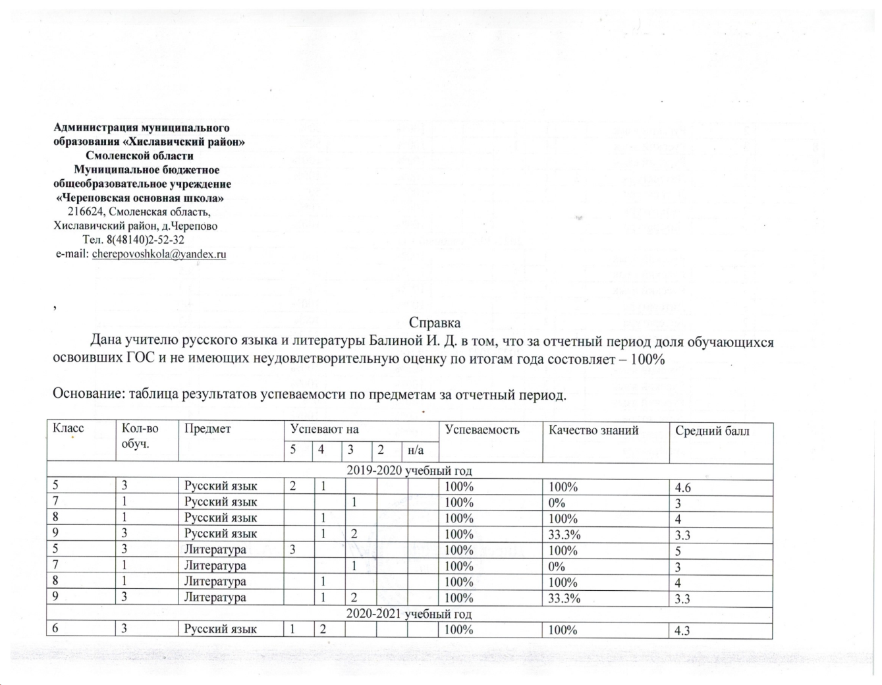

Рисунок 4 – Аналитическая справка по успеваемости

1. Формирование отчетности для аккредитации и внутреннего контроля вуза (информационные требования по итогам семестра/года).

Информационные требования по итогам семестра/года представлены на рисунке 5.

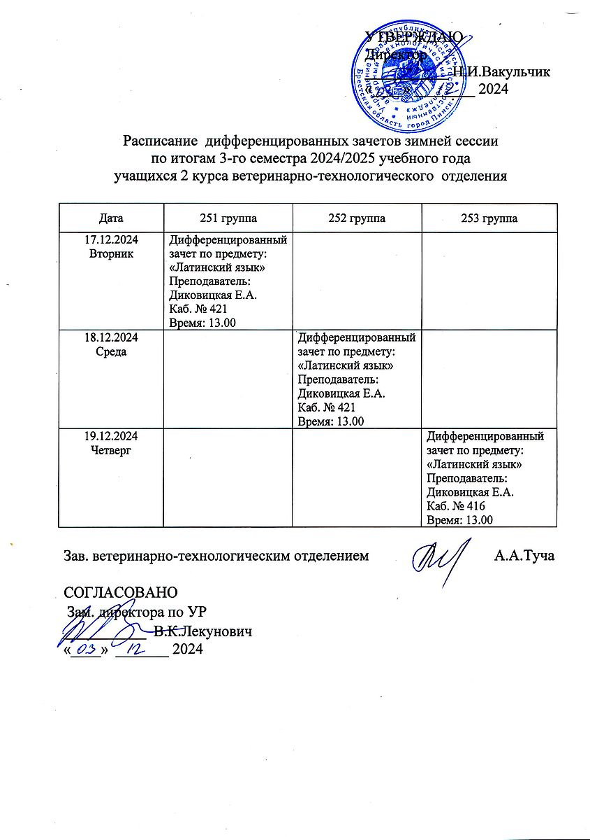

Рисунок 5 - Информационные требования по итогам семестра/года

**Задачи решают:**

* Студенты: просмотр своих оценок, посещаемости.
* Преподаватели: ввод оценок, решение спорных вопросов по оценке, загрузка ведомостей.
* Учебные отделы/деканаты: контроль за заполнением ведомостей, расчёт успеваемости, формирование отчётности.
* Руководство вуза: аналитика по успеваемости, показатели эффективности образовательного процесса.

**Во время выполнения задач возникают следующие затраты:**

* Временные затраты сотрудников на ручной ввод и сверку данных.
* Риск ошибок при ручном расчёте и переносе данных между системами.
* Затраты на поддержание бумажной документации и копий ведомостей.
* Низкая оперативность обновления статусов и формирования отчетов.
* Проблемы с доступностью данных для студентов и преподавателей в реальном времени.
* Неэффективность процессов при большом объёме данных, например, на крупных факультетах и программах.

**Цель системы учёта успеваемости студентов заключается в:**

1. автоматизации сбора и обработки данных об успеваемости, снижение ошибок;
2. ускорении формирования ведомостей, справок и отчетов;
3. прозрачно доступе к актуальным данным для студентов, преподавателей и администраторов;
4. единой платформе для учета оценок, посещаемости, требований к сессиям и расчета итоговых показателей;
5. возможности гибко настраивать правила конвертации баллов в итоговые оценки, правила расчета среднего балла и академической задолженности;
6. улучшении аналитики: динамика успеваемости, группы риска, планирование мероприятий поддержки студентов.

**В программе будут реализованы следующие задачи:**

* Регистрация и учет личных данных студентов (имя, идентификатор, группа/курс, дата рождения, контактная информация) и преподавателей (личные данные, должность).
* Расчёт среднего балла, медианы.
* Расчёт итоговых оценок.
* Импорт и экспорт данных (XML).

**Описание программных функций для системы учёта успеваемости студентов:**

1. Регистрация и учет личных данных студентов.

Назначение: обеспечить централизованное и безопасное хранение, управление и доступ к личной информации студентов, необходимой для образовательного процесса, административных целей и коммуникации.

Описание: эта функция охватывает процесс внесения и поддержания актуальности информации о студентах. Включает в себя сбор и хранение следующих данных:

* Имя: Полное имя студента\преподавателя (фамилия, имя, отчество).
* Идентификатор: Уникальный номер студента\преподавателя, присваиваемый системой (например, студенческий билет, ID).
* Группа/курс: указание специальности и текущего курса обучения.
* Должность (для преподавателя): Точное наименование занимаемой должности.

Функция также подразумевает возможность редактирования этих данных.

2. Расчёт среднего балла.

Эта функция включает два варианта:

* 2.1 Расчёт среднего балла студента по каждой дисциплине.
* 2.2 Расчёт общего среднего балла успеваемости всей группы студентов.

2.1. Расчёт среднего балла студента по каждой дисциплине.

Назначение: вычисление среднего арифметического значения оценок студента по конкретной дисциплине за определенный период (например, семестр).

Описание: функция собирает все оценки студента по определенной дисциплине за выбранный период. Затем суммирует их и делит на количество полученных оценок по этой дисциплине. Результат является средним баллом студента по этой дисциплине.

2.2. Расчёт общего среднего балла успеваемости всей группы студентов.

Назначение: вычисление общего среднего балла успеваемости всей группы студентов, учитывая все дисциплины.

Описание: функция собирает итоговые оценки всех студентов в группе по всем дисциплинам за определенный период. Затем суммирует все полученные оценки и делит на общее количество оценок (количество студентов * количество дисциплин, по которым есть оценки). Результат – общий средний балл успеваемости группы.

3. Расчёт медиана.

Назначение: функция вычисляет медианное значение оценок по группе студентов, как по отдельным предметам, так и по суммарной успеваемости за период.

Описание: медиана представляет собой значение, которое находится ровно посередине упорядоченного набора данных. Для расчёта медианы оценок функция собирает все оценки (например, по предмету или все итоговые оценки студента за период), упорядочивает их по возрастанию. Если количество оценок нечётное, медианой будет центральная оценка из этого упорядоченного списка. Если количество оценок чётное, медиана будет средним арифметическим двух центральных оценок из этого списка. Результат также будет числом.

Применение: может использоваться как альтернатива или дополнение к среднему баллу для более полного анализа успеваемости.

4. Расчёт итоговой оценки по каждому предмету.

Назначение: функция определяет окончательную оценку студента по каждому изучаемой дисциплине, основываясь на совокупности выставленных оценок.

Описание: эта функция агрегирует все оценки, полученные студентом в рамках конкретной дисциплины за учебный период. Оценки могут включать результаты текущего контроля (например, за отдельные задания, контрольные работы) и итоговой аттестации (например, экзамен). Функция применяет установленные правила преобразования к каждой полученной оценке для расчета итогового показателя. Затем этот показатель преобразуется в итоговую оценку по дисциплине.

5. Импорт и экспорт данных (XML)

Назначение: обеспечить гибкость и совместимость системы, позволяя загружать (импортировать) данные из внешних источников и выгружать (экспортировать) данные из системы в различные форматы файлов для дальнейшей обработки, анализа или переноса в другие приложения.

Описание: данная функция позволяет работать с данными в универсальном формате, что делает систему совместимой с широким спектром других программных решений и сервисов. Она охватывает следующие возможности:

* Импорт данных:
  + Загрузка данных из внешних файлов: Возможность загружать информацию в систему из файлов, созданных в формате XML (Extensible Markup Language).
* Экспорт данных:
  + Выгрузка данных в файлы: Возможность экспортировать выбранные данные из системы в файлы формата XML.

**Дополнительные задачи:**

* Посещаемость студентов

**Описание дополнительных программных функций для системы учёта успеваемости студентов:**

1. Учёт посещаемости студентов

**Назначение:** функция предназначена для регистрации и анализа посещаемости студентов на занятиях.

**Описание:** эта функция позволяет преподавателям или другим уполномоченным лицам отмечать присутствие или отсутствие студентов на каждом занятии. Функция фиксирует **дату** проведения занятия, список студентов и отметки о посещаемости каждого студента (например, “ Болезнь”, “уважительная причина”, “прогул”). На основе этих данных функция может рассчитывать процент посещаемости каждого студента по конкретному предмету или за определенный период.

**Проектирование базы данных**

Спроектированная база данных предназначена для централизованного хранения и управления всей информацией, необходимой для функционирования автоматизированной системы учёта успеваемости студентов. Структура БД включает следующие сущности:

1. Students – хранит информацию о студентах учебного заведения.

Таблица 1 – Сущность Students (Студенты)

|  |  |  |
| --- | --- | --- |
| Название | Тип данных | Описание |
| student_id | INT (PK) | Уникальный идентификатор студента |
| last_name | VARCHAR(100) | Фамилия |
| first_name | VARCHAR(100) | Имя |
| middle_name | VARCHAR(100) | Отчество |
| specialty_id | INT (FK) | Идентификатор специальности |
| group_name | VARCHAR(50) (FK) | Название группы |

2. Teachers – содержит данные о преподавательском составе.

Таблица 2 – Сущность Teachers (Преподаватели)

|  |  |  |
| --- | --- | --- |
| Название | Тип данных | Описание |
| teacher_id | INT (PK) | Уникальный идентификатор преподавателя |
| last_name | VARCHAR(100) | Фамилия |
| first_name | VARCHAR(100) | Имя |
| middle_name | VARCHAR(100) | Отчество |

3. Groups - хранит сведения об академических группах и курсах.

Таблица 3 – Сущность Specialties (Специальности)

|  |  |  |
| --- | --- | --- |
| Название | Тип данных | Описание |
| specialty_id | INT (PK) | Уникальный идентификатор специальности |
| specialty_name | VARCHAR(100) | Название специальности |
| group_name | VARCHAR(50) (PK) | Название группы |
| course | INT | Курс (1, 2, 3, ...) |
| specialty | VARCHAR(50) | Специальность |

4. Subjects - содержит перечень учебных дисциплин.

Таблица 4 – Сущность Subjects (Дисциплины)

|  |  |  |
| --- | --- | --- |
| Название | Тип данных | Описание |
| subject_id | INT (PK) | Уникальный идентификатор дисциплины |
| subject_name | VARCHAR(150) (PK) | Название дисциплины |
| teacher_id | INT (FK) | Идентификатор преподавателя |

5. Grades - хранит историю всех оценок студентов.

Таблица 5 – Сущность Grades (Оценки)

|  |  |  |
| --- | --- | --- |
| Название | Тип данных | Описание |
| student_id | INT (PK) | Идентификатор студента |
| subject_id | INT (PK) | Идентификатор дисциплины |
| grade_value | DECIMAL(5,2) | Оценка |
| grade_date | DATE (PK) | Дата выставления оценки |
| grade_type | VARCHAR(50) | Тип оценки (текущая, экзамен и т.д.) |

6. Attendance - содержит записи о посещаемости занятий.

Таблица 6 – Сущность Attendance (Посещаемость)

|  |  |  |
| --- | --- | --- |
| Название | Тип данных | Описание |
| student_id | INT (PK) | Идентификатор студента |
| subject_id | INT (PK) | Идентификатор дисциплины |
| lesson_date | DATE (PK) | Дата занятия |
| status | ENUM | Статус (присутствовал, болезнь, уважительная, прогул) |

7. Final_grades – хранит итоговые оценки за семестры.

Таблица 7 – Сущность Final_grades (Итоговые оценки)

|  |  |  |
| --- | --- | --- |
| Название | Тип данных | Описание |
| student_id | INT (PK) | Идентификатор студента |
| subject_id | INT (PK) | Идентификатор дисциплины |
| semester | INT (PK) | Семестр |
| final_grade | DECIMAL(5,2) | Итоговая оценка |
| calculation_rule | VARCHAR(100) | Правило расчёта (например, "среднее арифметическое") |

8. Users – хранит учетные записи для доступа в систему.

Таблица 8 – Сущность Users (Пользователи системы)

|  |  |  |
| --- | --- | --- |
| Название | Тип данных | Описание |
| login | VARCHAR(50) (PK) | Логин |
| password | VARCHAR(255) | Пароль |
| teacher_id | INT (FK) | Идентификатор преподавателя |

Связи между сущностями в базе данных:

* Таблица Specialties связана с таблицей Students отношением «один ко многим»
* Таблица Teachers связана с таблицей Subjects отношением «один ко многим»
* Таблица Subjects связана с таблицей Grades отношением «один ко многим»
* Таблица Students связана с таблицей Grades отношением «один ко многим»
* Таблица Subjects связана с таблицей Attendance отношением «один ко многим»
* Таблица Students связана с таблицей Attendance отношением «один ко многим»
* Таблица Subjects связана с таблицей FinalGrades отношением «один ко многим»
* Таблица Students связана с таблицей FinalGrades отношением «один ко многим»
* Таблица Teachers связана с таблицей Users отношением «один к одному»
* Таблица Students связана с таблицей Users отношением «один к одному»